Pengelompokan Komponen Mesin Sepeda Motor Type Cub

- Mesin Sebelah KIRI
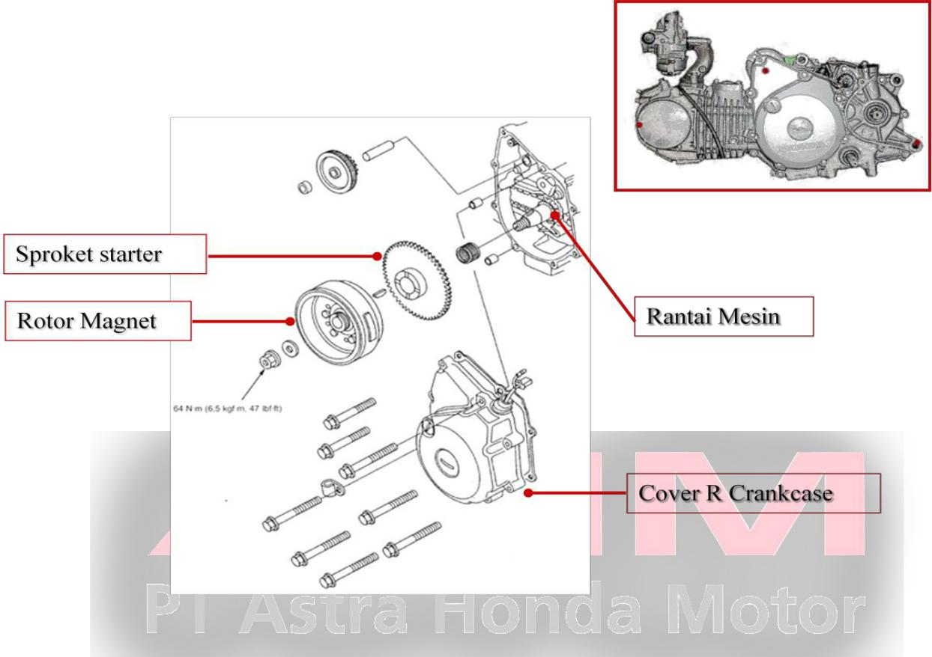

1.

3.
2.

4.

Sebutkan nama komponen mesin sebelah kiri beserta fungsinya:
- Fungsi :

- Fungsi :

- Fungsi :

- Fungsi :

- Mesin Sebelah ATAS

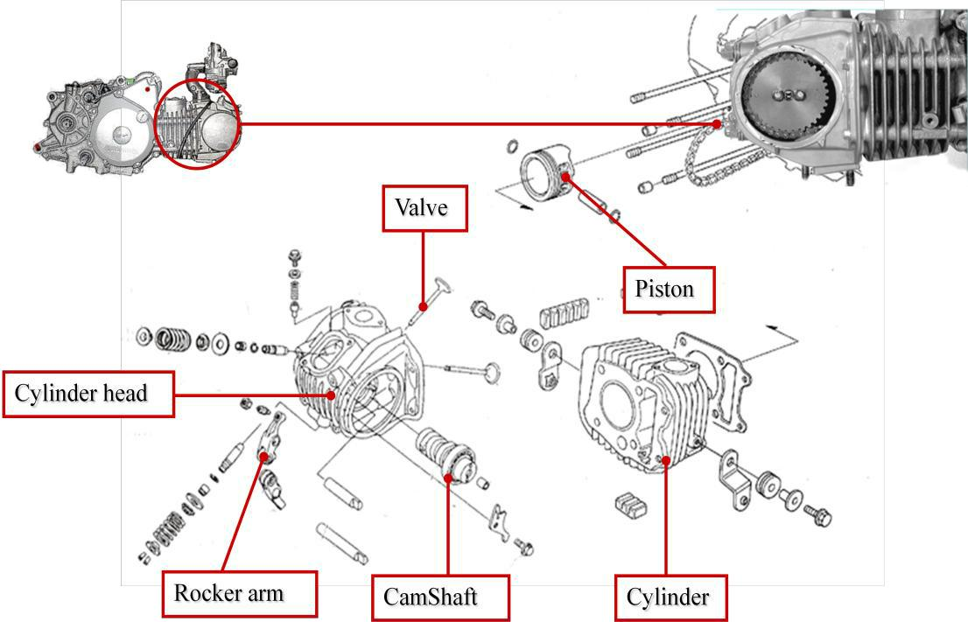

1.

6.

2.

3.
5.
4.

Sebutkan nama komponen mesin sebelah atas beserta fungsinya:
- Fungsi :

- Fungsi :

- Fungsi :

- Fungsi :

- Fungsi :

- Fungsi :

- Mesin Sebelah KANAN

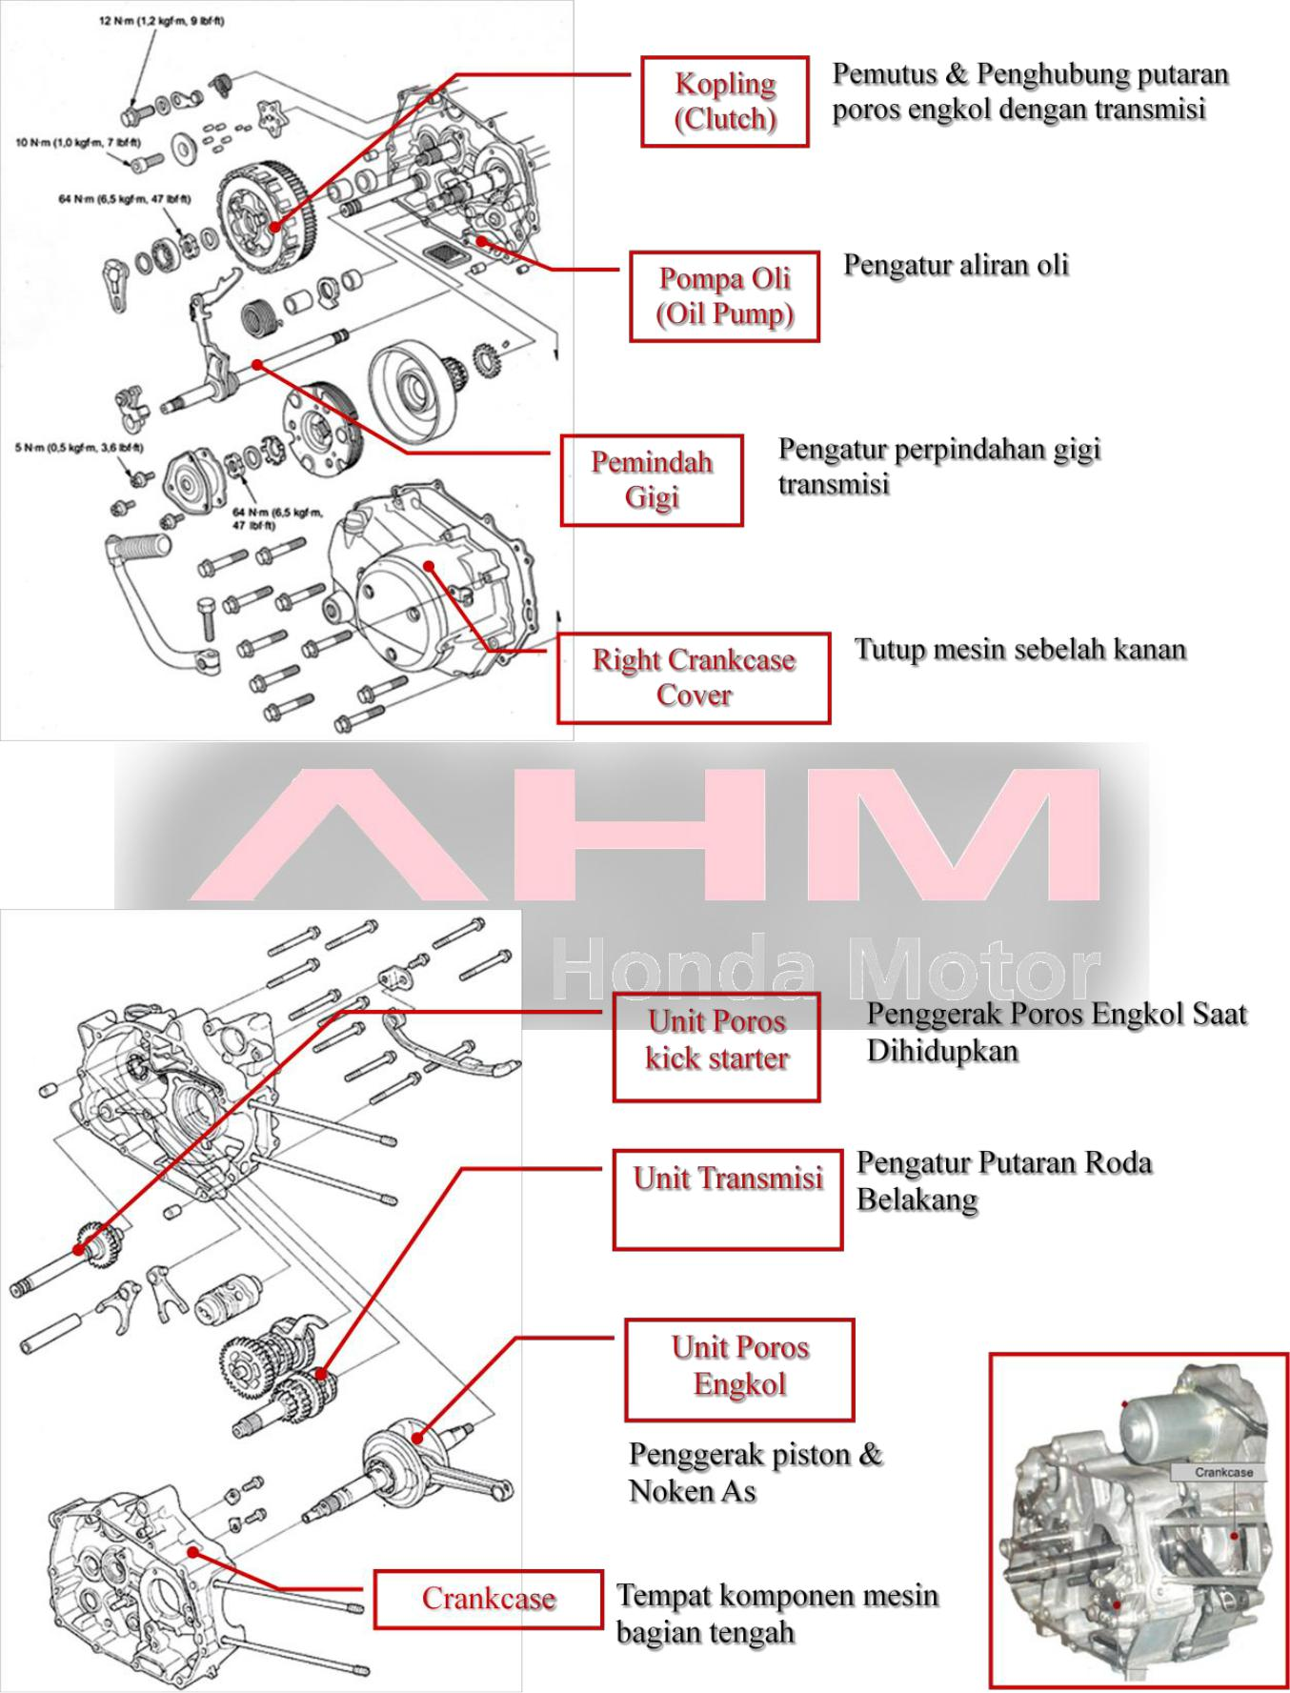
1.

2.

3.

4.

Sebutkan nama komponen mesin sebelah kanan beserta fungsinya:
- Fungsi :

- Fungsi :

- Fungsi :

- Fungsi :

D. Mesin sebelah TENGAH
Sebutkan nama komponen mesin sebelah tengah beserta fungsinya:
- Fungsi :

- Fungsi :

- Fungsi :

- Fungsi :

4
2
3
1

